复 旦 大 学 经 济 学 院
2017-2018学年第二学期补缓考申请通知

经济学院开设课程的缓考按照经济学院的缓考申请办法进行申请，补考按照复旦大学统一规定的办法申请。

一、经济学院缓考申请。

根据《复旦大学本科生缓考规定》，因考试时间冲突、患重大疾病或突遇意外导致伤残而不能参加考试的，应在考前办理缓考手续，经济学院统一办理缓考申请时间：
通识选修及第二专业课程：2018年6月11日前
专业课：2018年6月25日前

经济学院缓考申请办法：携学生证/一卡通/身份证、缓考申请表及相关证明至经济学院本科教务办（317）办理。（缓考申请表在经济学院网站本科生栏目中下载）

如考前或考试当天突遇意外或突患重大疾病，应按下程序申请：
1.必须当天致电本科生教务办(65642330)请假且经辅导员核实确认后，视为缓考预申请成功。如未来电请假或辅导员没有核实，皆视为缺考。
2.缓考预申请成功后两天内（不含预申请当天），本人或委托他人携申请人证件、委托人证件、缓考申请表、证明材料（二级甲等以上医院开具的病假单、病历卡、化验单、缴费单等）至本科教务办办理正式缓考，逾期不办，视为缺考。
以上两个步骤缺一不可。

二、补考申请。

根据《复旦大学2018-2019学年校历》安排，本专科学生因不及格或缺考需申请补考者，请于2018年9月4日（上午8:30－11:30、下午14:00－16:30）到开课院系申请补考（其中，计算机公共课程的补缓考申请在邯郸校区老逸夫楼6楼602-5房间办理）。自2018年秋季学期起，学生可网上申请补考。网上申请补考时间为：2018年8月21日9:00-9月4日17:00，申请流程如下：
1．学生登录网上办事服务大厅（http://ehall.fudan.edu.cn），登录后搜索“补考申请”，点击菜单“补考申请”，界面将列出学生本人所有不及格、缺考、缓考的成绩信息(即成绩为X，F，？的)，只有F可以网上申请补考。成绩为？的系已办好缓考申请，成绩为X(缺考)的不可以网上申请补考。
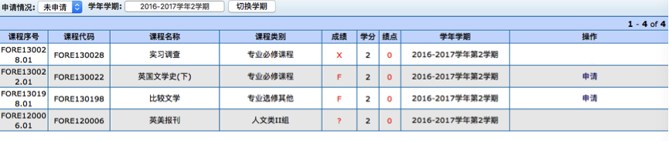
点击申请后，切换申请情况到“已申请”，可以看到已经申请的补考记录。
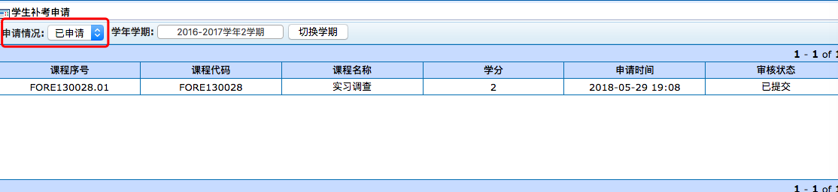

申请之后，系统直接提交给开课院系进行审核。
2.期末考试无故缺考的学生，不准予补考；因故缺考的学生，如未曾严重缺课、且能严肃反省检讨本人缺考的过失，需填写《复旦大学缺考学生补考申请表》，于2018年9月4日（上午8:30－11:30、下午14:00－16:30）到开课院系申请，经开课院系批准，可准予参加补考。
3.学校于9月5日--8日安排相应课程的补考（缓考），部分课程补考（缓考）安排如下：
2018-2019学年第一学期补考（缓考）时间
课程名称 | 考试时间 | 考试地点
大学物理A、大学物理B | 2018年9月5日上午8:30-10:30 | 3108、3109
VB程序设计 | 2018年9月5日上午10:45-12:15 | 待定
C程序设计 | 2018年9月5日上午10:45-12:15 | 待定
Python程序设计 | 2018年9月5日上午10:45-12:15 | 待定
计算机初级办公自动化 | 2018年9月5日下午13:15-14:45 | 待定
计算机高级办公自动化 | 2018年9月5日下午13:15-14:45 | 待定
计算机基础与数据库 | 2018年9月5日下午13:15-14:45 | 待定
计算机多媒体应用（初级） | 2018年9月5日下午15:00-16:30 | 待定
计算机多媒体应用（高级） | 2018年9月5日下午15:00-16:30 | 待定
计算机网络与网页制作 | 2018年9月5日下午15:00-16:30 | 待定
普通化学 | 2018年9月6日上午9:00-11:00 | 3108
数学分析BII（技术科学实验班） | 2018年9月6日上午9:00-11:00 | 3101
微积分（上）（临床医学六年制） | 2018年9月6日上午9:00-11:00 | 3101
有机化学 | 2018年9月6日下午13:00-15:00 | 3208
模拟电子学基础 | 2018年9月6日下午13:00-15:00 | 3108
面向对象程序设计 | 2018年9月6日下午15:30-17:30 | 3108
现代生物科学导论 | 2018年9月6日下午15:30-17:30 | 3208
美育类课程 | 2018年9月7日上午9:00-11:00 | 文科楼830室
大学外语 | 2018年9月7日下午13:00-15:00 | 3108、3109
思想政治理论课 | 2018年9月7日下午15:30-17:30 | 3108
军事理论课 | 2018年9月7日晚上18:30-20:30 | 3108
高等数学 | 2018年9月8日上午9:00-11:00 | 3108、3109、3208
注：计算机类课程的补缓考教室由开课院系另行通知。

经济学院补缓考具体安排将于2018年9月9日（注册日）在经济学院本科教务办布告栏张贴，同时在经济学院网站-本科生栏目中公布，不再另行通知，请同学们注意及时查询并相互转告。

复旦大学经济学院本科生教务办
2018年6月8日

